Cours n°13

# Programme du cours

|  |  |
| --- | --- |
| Activité | Durée |
| Introduction à EntityFramework Core Code First | 5m |
| Installation de l’environnement | 15h |
| Création d’un modèle | 10m |
| Création du contexte | 10m |
| Gestion des migration | 15m |

## EntityFramework Core code first

## Objectif

Générer une base de données à partir de classes C#

## Introduction au code first

L'objectif de cette section est de présenter Entity Framework Core (EF Core) et le paradigme Code First.

* EF Core est un framework d'accès aux données pour .NET, qui simplifie les opérations de la base de données en traduisant les requêtes LINQ en SQL.
* Code First est une approche où la structure de la base de données est déterminée par votre code, plus précisément par vos classes de modèle.

## Mise en œuvre

* Dans une nouvelle solution, ajouté un projet bibliothèque de classes nommé DataLayer
* Installer les paquets Nuget « Microsoft.EntityFrameworkCore.SqlServer »
* Installer la CLI EF Core en effectuant la commande « dotnet tool install --global dotnet-ef » dans le CMD
* Créer un projet ASP.net Core MVC et installer lui les paquets Microsoft.EntityFrameworkCore.SqlServer et Microsoft.EntityFrameworkCore.Design
* Ajouter une référence de projet entre le projet ASP.Net Core et le projet DataLayer

## Création des modèles

Les modèles sont des classes qui représentent les tables de votre base de données.

* Chaque propriété dans une classe de modèle représente une colonne dans la table correspondante.
* Par exemple, si vous avez une table Users, vous pourriez avoir un modèle comme ceci :

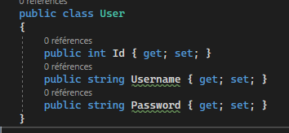

## Création du contexte

Le contexte de la base de données est la classe principale qui coordonne les fonctionnalités d'EF Core pour un modèle de données donné.

* Vous créez cette classe en dérivant de DbContext et en définissant des DbSet<T> pour vos modèles.

Par exemple :

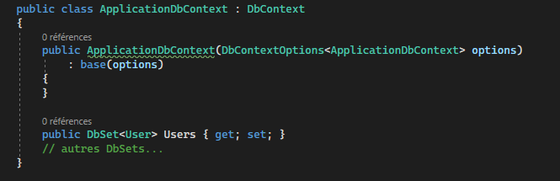

* Crée une base de données via Visual studio
* Dans votre projet ASP ajouter la ligne suivante pour ajouter le contexte



## Gestion des migrations

Les migrations sont la façon dont Code First crée une base de données correspondant à vos modèles, et comment elle met à jour cette base de données en réponse aux changements de vos modèles.

Vous pouvez créer une migration avec la commande « dotnet ef migrations add <NomDeLaMigration> --project ..\DataLayer » commande « dotnet ef database update ». Ces commandes doivent être fait dans le cmd au niveau du projet ASP.Net Core

## Liens vers d’autres tables

Nous allons ajouter un lien vers une autre table.

* Ajoutez un nouveau modèle

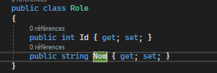

* Dans le modèle User nous allons ajouter un lien vers ce modèle

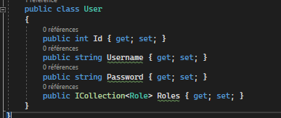

* Puis ajouter le DbSet dans le contexte

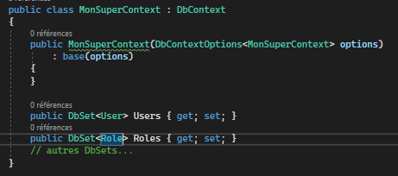

* Relancez une migration puis mettez la base de données à jour comme vu dans la section précédente